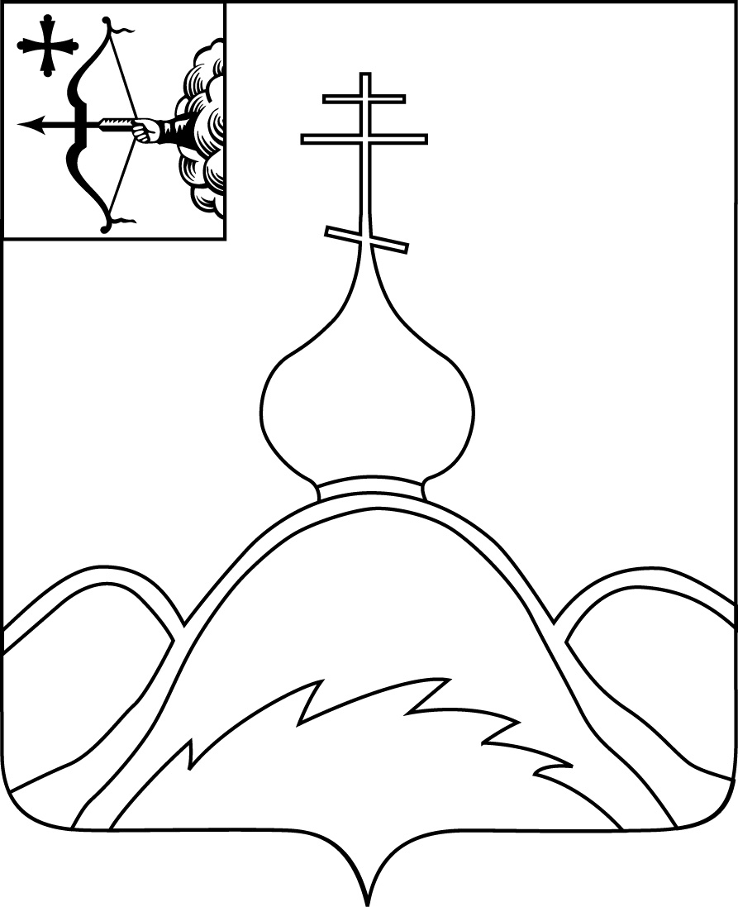

АДМИНИСТРАЦИЯ ОПАРИНСКОГО МУНИЦИПАЛЬНОГО ОКРУГА

ПОСТАНОВЛЕНИЕ

07.10.2022 | № | 653
пгт Опарино
О внесении изменений и дополнений в постановлении администрации Опаринского муниципального округа № 196 от 10.03.2022 «Об утверждении Административного регламента
предоставления муниципальной услуги
«Принятие решения о переводе жилого помещения в нежилое помещение или нежилое помещение в жилое помещение на территории муниципального образования» (С изм. внесенными постановлением администрации Опаринского муниципального округа от 05.07.2022 №474)

В соответствии с Федеральным законом от 06.10.2003 № 131-ФЗ «Об общих принципах организации местного самоуправления в Российской Федерации», Федеральным законом от 27.07.2010 № 210-ФЗ «Об организации предоставления государственных и муниципальных услуг», постановлением администрации Опаринского муниципального округа от 14.02.2022 № 137 «Об административных регламентах предоставления муниципальных услуг в муниципальном образовании Опаринский муниципальный округ Кировской области» администрация Опаринского муниципального округа ПОСТАНОВЛЯЕТ:
1. Изложить название административного регламента в новой редакции: «Перевод жилого помещения в нежилое помещение и нежилого помещения в жилое помещения» в соответствии с постановлением от 24.08.2022 № 574 «Об утверждении «Перечня муниципальных услуг, предоставляемых администрацией Опаринского муниципального округа в электронном виде».
2. В пункт 5.2.1 административного регламента администрации Опаринского муниципального округа от 10.03.2022 № 196 «Принятие решения о переводе жилого помещения в нежилое помещение или нежилое помещение в жилое помещение на территории муниципального образования» в абз. 3,4,5,6,9 заменить слова «субъекты Российской Федерации» на слова «Кировская область»
2. Контроль за исполнением настоящего постановления возложить на первого заместителя главы администрации Опаринского муниципального округа, начальника управления имущества и жизнеобеспечения И.Ф. Боброва
3. Настоящее постановление вступает в силу в соответствии с действующим законодательством.
Глава Опаринского
муниципального округа А.Д. Макаров

